PEDIDO DE PROVIDÊNCIAS Nº 439/2023
Notificação à empresa de telefonia responsável pela fiação solta em poste de energia na Rua Joaquim Pedro Soares, em frente ao nº 675, no Bairro Centro.
Solicita-se, após os trâmites regimentais, que seja enviada cópia da presente proposição ao Poder Executivo, para que realize as seguintes providências:

Notificação à empresa de telefonia responsável pela fiação solta em poste de energia na Rua Joaquim Pedro Soares, em frente ao nº 675, no Bairro Centro.

Novo Hamburgo, 17 de fevereiro de 2023.
Vereadora Lourdes Valim

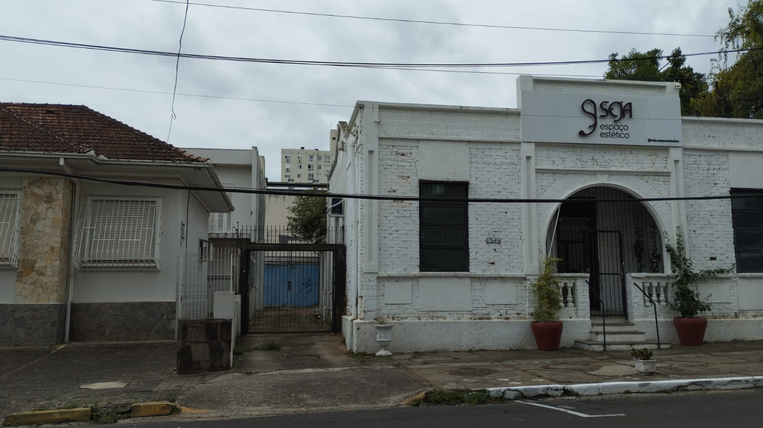
Obs: Redação conforme o original da autora.
/VM

